目录
一、 关于政府采购进场交易系统中发生账户基本信息变更处理方法 1
1、政府采购进场交易系统 1
2、土地矿权系统 1
3、政府采购网上竞价和商场直购 2
4、建设工程系统 3

关于政府采购进场交易系统中发生账户基本信息变更处理方法

1、进场交易系统
请先登录”全国公共资源交易平台（四川省.内江市）内江市公共资源交易服务中心”选择交易平台入口进入“政府采购”登录“进场交易采购”会员端，打开供应商基本信息点击修改完成基本信息更新，修改完成后点击下一步提交审核。在单位名称未发生改变情况下，若有项目未开标完成也可以进行基本账户变更。

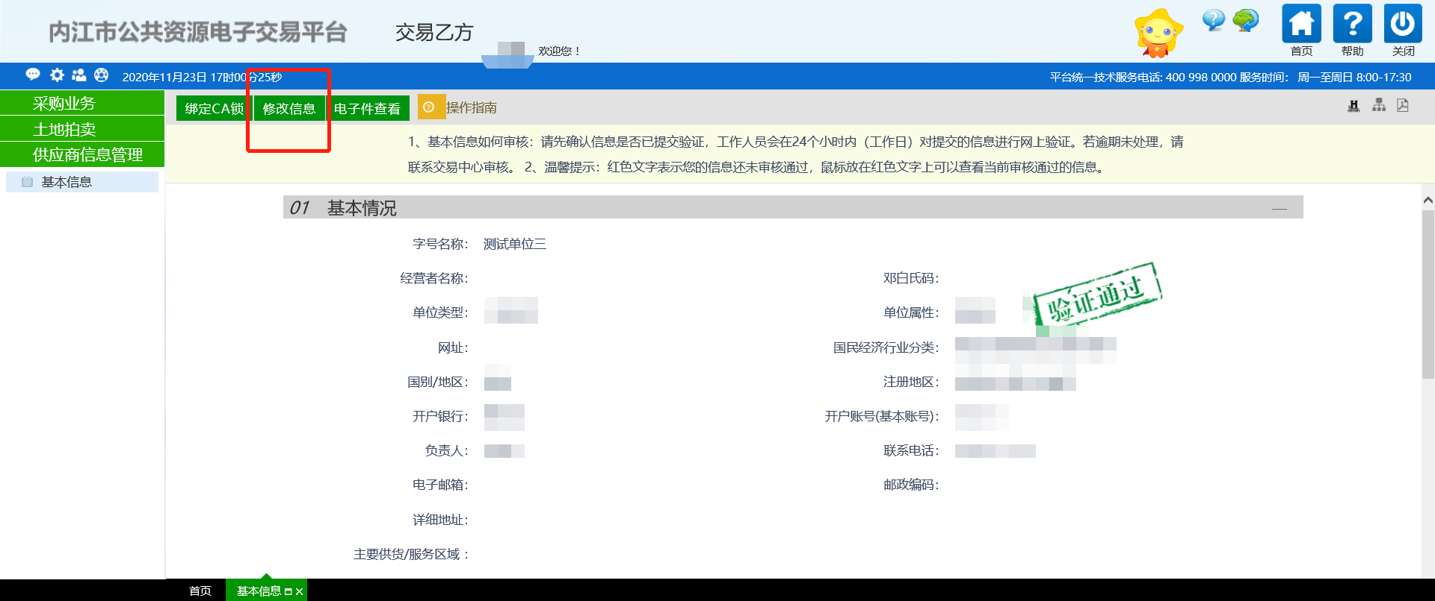

土地矿权系统
请先登录”全国公共资源交易平台（四川省.内江市）内江市公共资源交易服务中心”选择交易平台入口进入“土地矿权入口”登录“土地（矿权）登录入口”会员端，打开供应商基本信息点击修改完成基本信息更新，修改完成后点击下一步提交审核。在单位名称未发生改变情况下，若有项目未开标完成也可以进行基本账户变更。

3、网上竞价和商场直购
请先登录”全国公共资源交易平台（四川省.内江市）内江市公共资源交易服务中心”选择交易平台入口进入“政府采购”登录“网上竞价和商场直购”会员端，打开诚信库管理和企业诚信库点击修改完成基本信息更新，经中心审核通过后生效。在单位名称未发生改变情况下，若有项目未开标完成也可以进行基本账户变更。

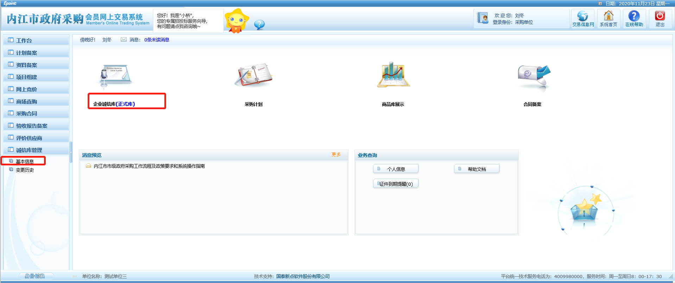
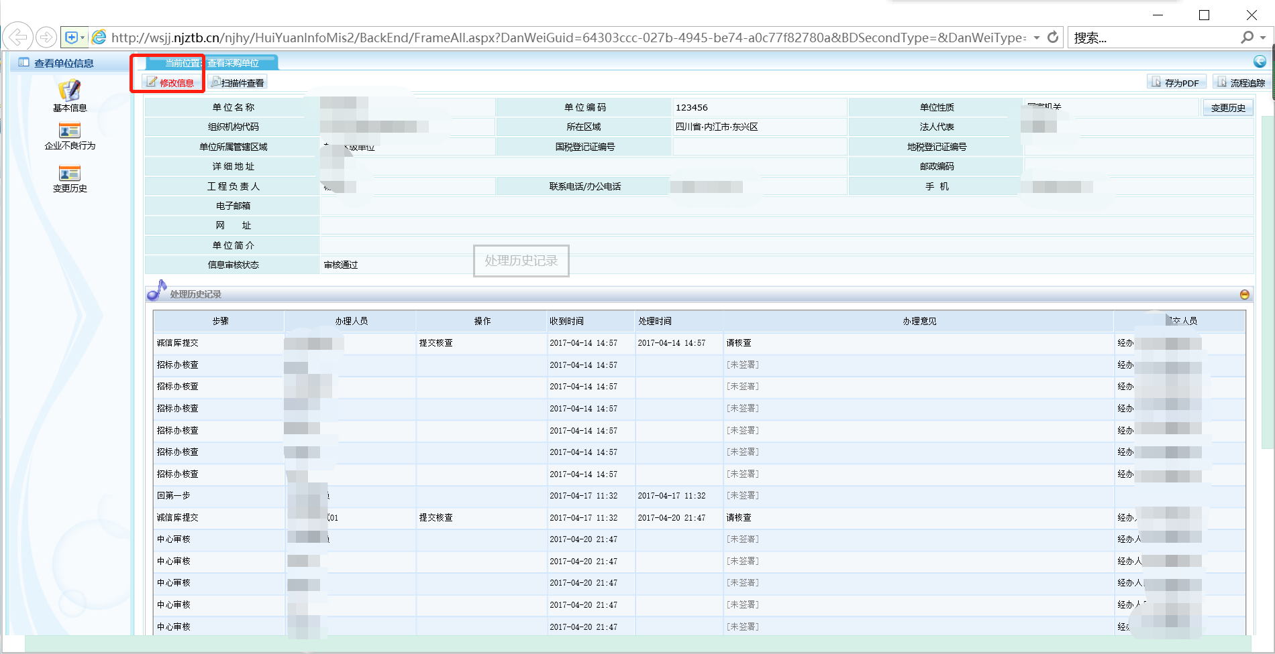

4、建设工程系统
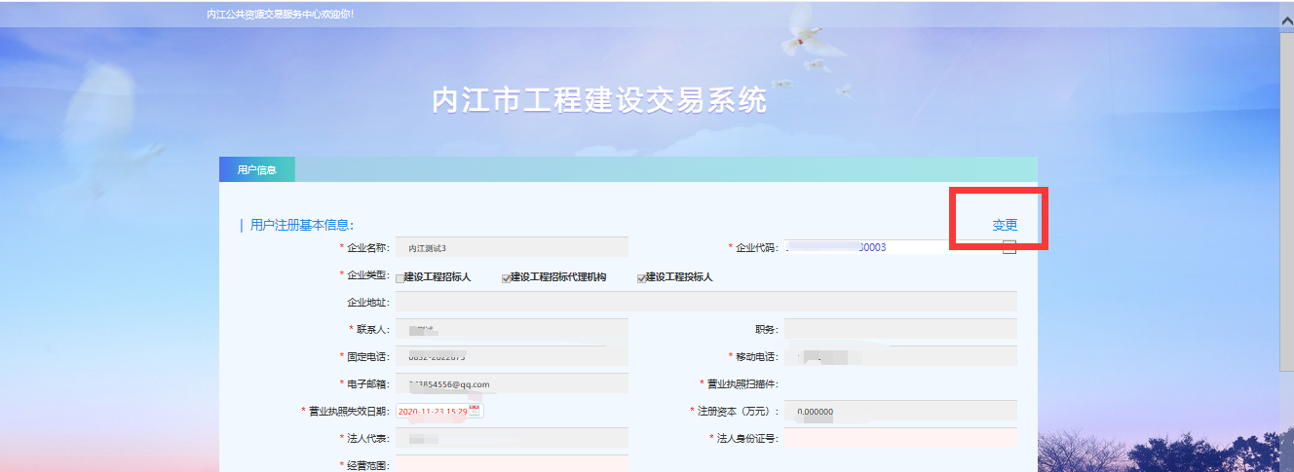
请先登录”全国公共资源交易平台（四川省.内江市）内江市公共资源交易服务中心”选择交易平台入口进入“建设工程入口”中立即注册，进入后在右上点击“变更”进行修改，修改后请联系（0832-2022675）进行审核确认。（提示：修改前缴纳的账号和修改后的账号不一致时，会影响保证金原路退还）。如图

